Художественный руководитель Северного Дома Культуры Аракелян Анаид Кареновна провела с учащимися МБОУ Северной КСОШ 13 познавательную викторину : " Давайте посмеёмся вместе".
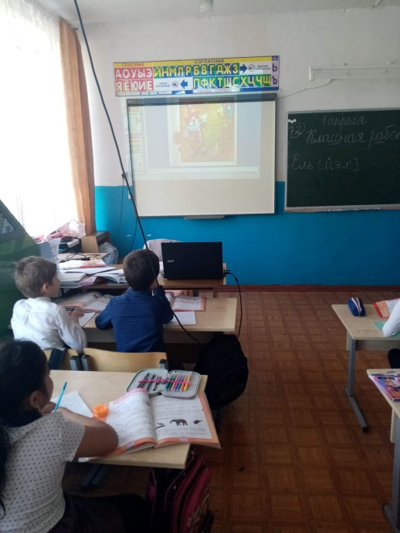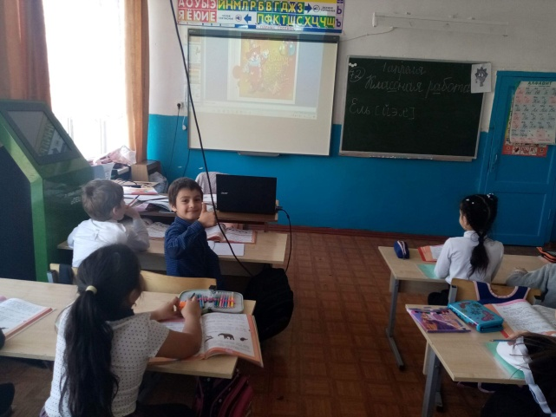
На этой неделе стартовала акция : " Весенняя неделя добра". Работники Северного Дома Культуры решили устроить уборку территории на Мемориальной площади.
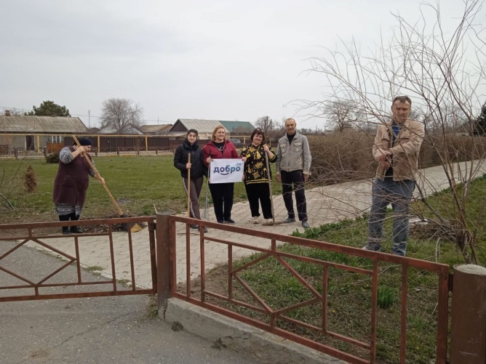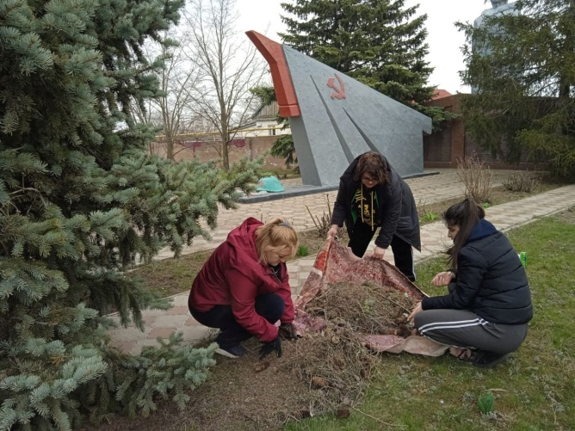
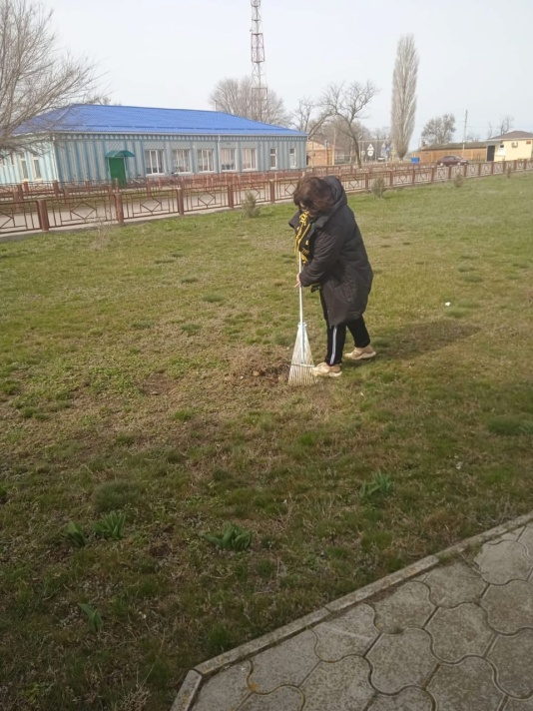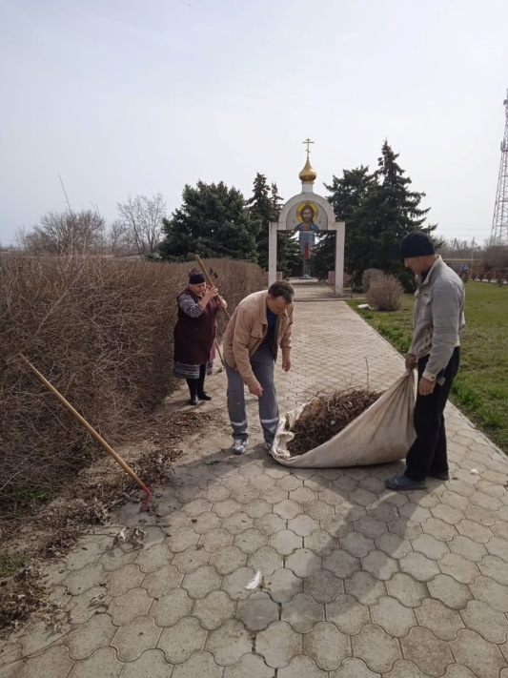
Всемирный день здоровья отмечается 7 апреля. Это важный праздник для каждого, кто заботится о своем благополучии, здоровом теле и крепком духе. Художественный руководитель Северного Дома Культуры Аракелян Анаид Кареновна провела для учащихся МБОУ Северной КСОШ 13 познавательную викторину " Мы говорим здоровью - Да" Быть здоровым, жить активно - это стильно, позитивно!
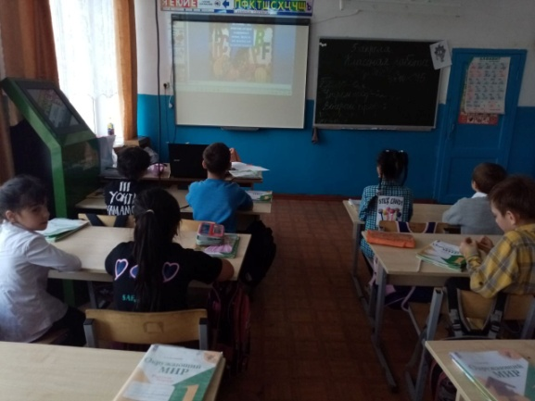
11 апреля художественный руководитель Северного Дома Культуры Аракелян Анаид Кареновна провела для учащихся МБОУ Северной КСОШ мастер - класс " День космонавтики" Учащиеся узнали кто же первый полетел в космос, какие животные смогли осуществить полет в космос. В конце мероприятия детки своими руками сделали открытку на тематику "Космос" .
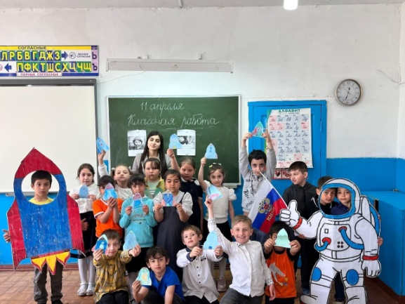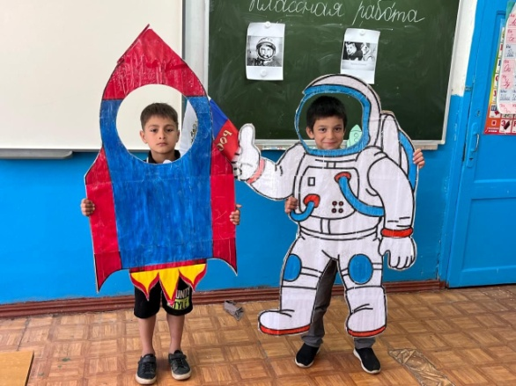
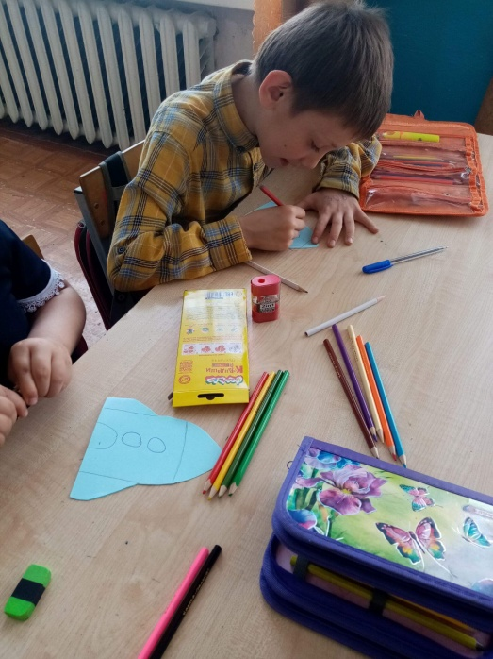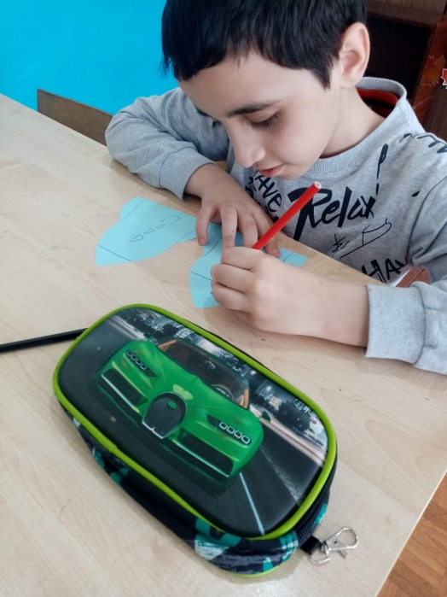
7 апреля художественный руководитель Северного Дома Культуры Аракелян Анаид Кареновна провела для учащихся МБОУ Северной КСОШ 13 информационный час : “ Безопасное детство “ Главная цель по воспитанию безопасного поведения у детей - дать каждому ребенку основные понятия опасных для жизни ситуаций и особенностей поведения в них. Актуальность проведения «Недели безопасности» в весенний период обусловлена объективной необходимостью информирования детей о правилах безопасного поведения весной, Анаид Кареновна показала учащимся познавательный мультфильм «Безопасность на дороге», также познакомила ребят с сигналами светофора, правилами дорожного движения, а затем поиграли в дидактическую игру "Как переходить дорогу".
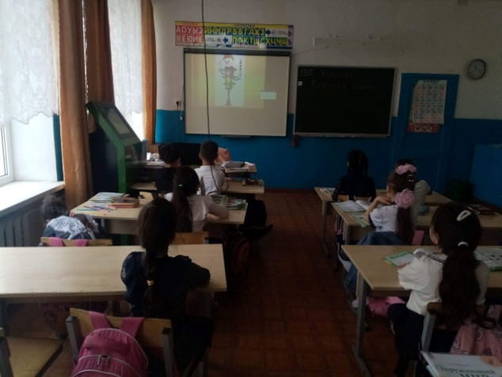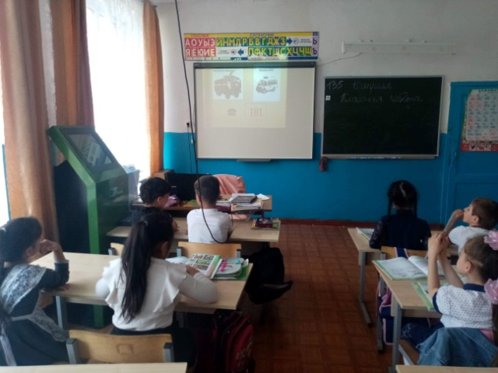
В рамках празднования 79-й годовщины Победы в Великой Отечественной войне 1941-1945 г. сотрудники Северного СДК совместно с молодежью хутора Гашун поучаствовали в месячнике волонтёрского движения и посетили "ребенка войны" Вихрова Геннадия Яковлевича, помогли ему в благоустройстве придомовой территории, побелили деревья, убрали мусор и траву во дворе.
